

**Dự án VDCA**

***Website bán sách online***

Dự án VDCA phát triển một trang web bán sách tương tác online. Trang web này cho phép người dùng có thể xem, đặt mua, thanh toán sách trực tuyến mà không cần phải đến trực tiếp cửa hàng. Nó giúp đơn giản hóa và trực quan hơn quá trình mua sách của người dùng, đồng thời cũng giúp những người quản trị dễ dàng hơn trong công việc quản lí các sản phẩm của mình.

Mục lục

1. Giới thiệu dự án 7

1.1. Mô tả dự án 7

1.2. Công cụ quản lý 7

2. Các nhân sự tham gia dự án 7

2.1. Thông tin liên hệ phía khách hàng 7

2.2. Thông tin liên hệ phía công ty 7

2.3. Phân chia vai trò của thành viên dự án và khách hàng 7

3. Khảo sát dự án 7

3.1. Yêu cầu khách hàng 7

3.2. Mô hình hoạt động hiện thời – nghiệp vụ 7

3.3. Mô hình hoạt động dự kiến sau khi áp dụng sản phẩm mới 7

3.4. Phạm vi dự án 7

4. Giao tiếp/Trao đổi thông tin 7

5. Ước lượng chung 8

5.1. Ước lượng tính năng 8

5.2. Work Breakdown Structure 8

5.3. Ước lượng thời gian 8

5.4. Ước lượng rủi ro 8

6. Ước lượng giá thành 8

7. Ước lượng chất lượng 8

8. Phân tích thiết kế 9

8.1. Mô hình tích hợp phần cứng/phần mềm 9

8.2. Giao diện 9

8.3. Cơ sở dữ liệu 9

8.4. Mạng 9

9. Giám sát dự án 9

9.1. Trả lời câu hỏi 9

10. Đóng dự án 9

10.1. Quản lý mã nguồn 9

10.2. Quản lý công việc 10

11. Danh mục tài liệu liên quan 10

BẢN ĐÁNH GIÁ (GIÁO VIÊN THỰC HIỆN

|  |  |  |
| --- | --- | --- |
| No | Hạng mục | Mô tả |
| QUẢN LÝ MÃ NGUỒN | | |
| 1 | Cấu trúc thư mục |  |
| 2 | Số commit  1  2  3  4 |  |
| 3 | Thư mục Release |  |
| QUẢN LÝ CÔNG VIỆC | | |
| 1 | Cấu trúc bảng |  |
| 2 | Số Task, Due Date, Assign  1  2  3  4 |  |
| BÁO CÁO | | |
| 1 | Logo |  |
| 2 | Bố cục, căn lề ngay ngắn |  |
| 3 |  |  |
| 4 |  |  |
| 5 |  |  |
| 6 |  |  |
| 7 |  |  |

Phiên bản tài liệu

|  |  |  |  |  |
| --- | --- | --- | --- | --- |
| Ngày lập | Mô tả thay đổi | Phiên bản | Người lập | Người duyệt |
| 15/09/2005 |  | 0.4 |  |  |
| 15/11/2005 |  | 0.6 |  |  |
| 15/12/2005 |  | 0.9 |  |  |
|  |  |  |  |  |
|  |  |  |  |  |
|  |  |  |  |  |
|  |  |  |  |  |
|  |  |  |  |  |
|  |  |  |  |  |
|  |  |  |  |  |

# Giới thiệu dự án

## Mô tả dự án

Tên dự án: Website bán sách

Mô tả: Website được viết bằng ngôn ngữ PHP, front-end dùng Bootstrap, database dùng MySQL

Website cho phép người dùng thực hiện việc tìm kiếm, xem và mua bán trực tiếp trên web

Đầy đủ các chức năng theo yêu cầu cho người dùng và quản trị viên

## Công cụ quản lý

**Link Quản lý và phân chia công việc:** <https://tasks.office.com/husteduvn.onmicrosoft.com/vi-VN/Home/Planner/QuanTriDuAn>

**Link Quản lý mã nguồn:** <https://github.com/nguyenbaviet/QuanTriDuAn>

# Các nhân sự tham gia dự án

## Thông tin liên hệ phía khách hàng

*Anh Đinh Hoàng Anh:*

*Email:* [*anh.dh@gmail.com*](mailto:anh.dh@gmail.com)

*SĐT: 0123 321 123*

*Anh Đào Đinh Quân:*

*Email:* [*quan.dd@gmail.com*](mailto:quan.dd@gmail.com)

*SĐT: 0987 789 987*

## Thông tin liên hệ phía công ty

*Lập trình viên: Cao Duy*

*Email:* [*duy.nc@gmail.com*](mailto:duy.nc@gmail.com)

*SĐT: 0988 888 999*

*Hỗ trợ khách hàng: Bùi An*

*Email:* [*an.bn@gmail.com*](mailto:an.bn@gmail.com)

*SĐT: 0123 333 444*

## Phân chia vai trò của thành viên dự án và khách hàng

*Giám đốc: Việt, tài chính, nhân sự, yêu cầu cơ bản: đẹp, giàu*

*Cường: Quản lí, ghép code, báo cáo tiến độ*

*Duy: IT, viết các trang cho người dùng, báo tiến độ*

*An: IT, viết các trang cho người quản trị, báo tiến độ*

# Khảo sát dự án

## Yêu cầu khách hàng

*Giao diện: Đẹp, bắt mắt, dễ sử dụng*

*Chức năng:*

*Đăng nhập, đăng xuất, đăng kí tài khoản*

*Tìm kiếm, xem các thông tin sách cơ bản*

*Giỏ hàng, đặt sách, mua sách, thanh toán trực tuyến*

*Xem, cập nhật thông tin tài khoản*

*Xem lịch sử mua hàng, trạng thái đơn hàng*

*Thêm, sửa, xóa sách, khuyến mãi (cho người quản trị)*

*Quản lí số lượng sách, khuyến mãi(cho người quản trị)*

*Khóa/Mở khóa tài khoản, xác thực đơn hàng(cho người quản trị)*

*Chạy được cả trên web và di động, chạy tốt trên các trình duyệt phổ biến hiện hành*

## Mô hình hoạt động hiện thời – nghiệp vụ

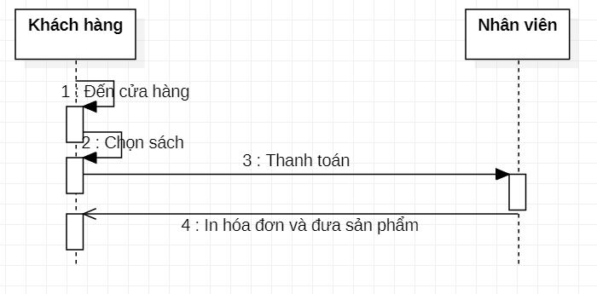

## Mô hình hoạt động dự kiến sau khi áp dụng sản phẩm mới

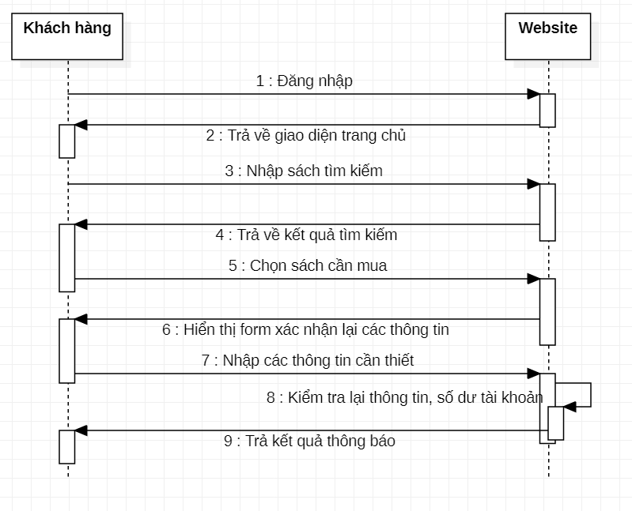

## Phạm vi dự án

Dự án được triển khai trong vòng 6 tháng

Dự án được thiết kế với ngôn ngữ tiếng Việt

Dự án triển khai được cả trên nền tảng web và di động

Chạy được trên các trình duyệt Chrome, CocCoc, FireFox, Safari

# Giao tiếp/Trao đổi thông tin

*Các qui định về họp hành nội bộ*

* *Họp thường niên vào sáng thứ 2 hàng tuần( 9h-10h30) tại phòng họp số 1*
* *Yêu câu đúng giờ và có báo cáo chi tiết cho các công việc*

*Các qui định về họp hành với khách hàng*

* *Yêu cầu các thành viên trong danh sách có mặt đầy đủ, đúng giờ*
* *Thu thập các tài liệu cần thiết mang tới cuộc họp để trả lời khách hàng*

# Ước lượng chung

## Ước lượng tính năng

* *Đăng nhập tài khoản cá nhân.*
* *Thêm vào giỏ hàng.*
* *Trình bày, tìm kiếm gian hàng theo key word, giá cả, loại mặt hàng, …*
* *Chức năng so sánh sản phẩm.*
* *Chức năng thanh toán*

## Work Breakdown Structure

* *Đăng nhập tài khoản:*

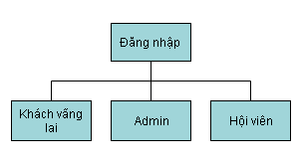

* *Thêm vào giỏ hàng*

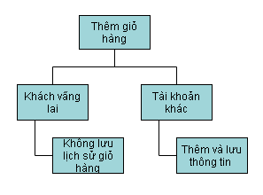

* *Trình bày, tìm kiếm gian hàng theo key word, giá cả, loại mặt hàng, …*

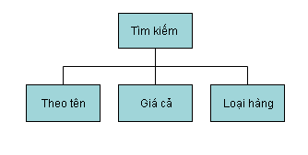

* *Chức năng so sánh sản phẩm.*

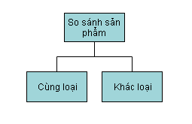

* *Chức năng thanh toán.*

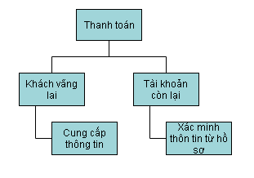

## Ước lượng thời gian

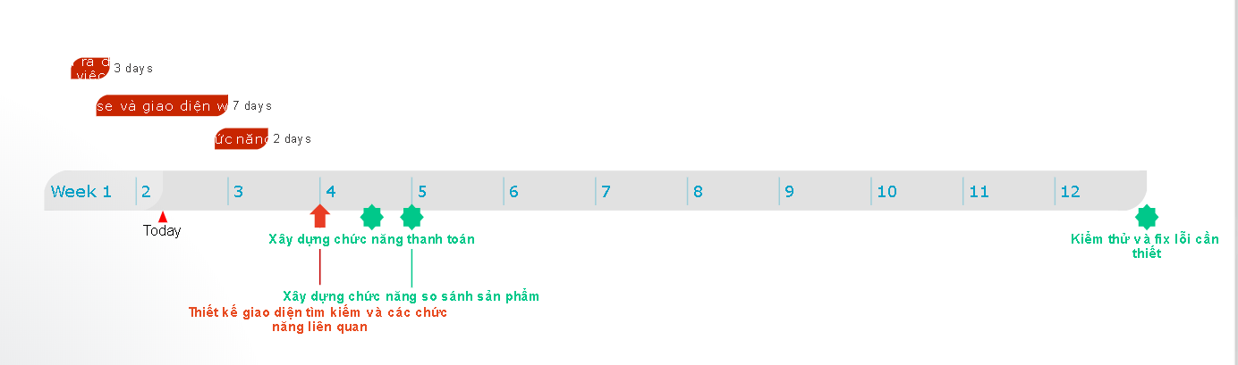

## Ước lượng rủi ro

* Rủi ro về an toàn thông tin
* Rủi ro về cơ sở vật chất, host database, host web
* Chậm tiến độ do chậm lương

# Ước lượng giá thành

*Chi phí phát triển + Chi phí kiểm thử: 143 TRIỆU VNĐ*

*Chi phí vận hành, quản lý, hành chính: 11 TRIỆU VNĐ*

*Chi phí kính doanh, quảng cáo, tiếp thị: 41 TRIỆU VNĐ*

# Ước lượng chất lượng

*Ước lượng số dòng code*

*Ước lượng số testcase*

*Qui định số dòng comment trên mỗi Kloc*

*Qui định về số unit test, automation test*

# Phân tích thiết kế

## Mô hình tích hợp phần cứng/phần mềm

## Giao diện

## Cơ sở dữ liệu

## Mạng

# Giám sát dự án

## Trả lời câu hỏi

1. Khách hàng yêu cầu: “Cần có người làm việc trực tiếp ở công ty chúng tôi để tiện trao đổi và sửa lỗi?”.

Nhóm quản lý sẽ trả lời thế nào:

1. Khách hàng yêu cầu: “Oh. Xếp chúng tôi sử dụng máy tính cài hệ điều hành Windows 95 cơ. Liệu phần mềm này phải chạy được đấy nhé. Ông mới là người duyệt cái này đấy”.

Nhóm quản lý sẽ trả lời thế nào:

1. Khách hàng yêu cầu: “Dự án phát triển phần mềm này giá 100 triệu. Giá này có bao gồm VAT hay không nhỉ? Giá cụ thể cho tình huống có VAT và không VAT là bao nhiêu?”

Nhóm quản lý sẽ trả lời thế nào:

# Đóng dự án

Thực hiện các thống kê

## Quản lý mã nguồn

Dựa trên các biểu đồ của Git, hoặc các công cụ phân tích code, xuất ra 3 thông kê. Gợi ý

1. Số commit của mỗi người
2. Phân bố commit của dự án (sáng chiều đêm…)
3. Số dòng lệnh bị thay đổi
4. Sơ đồ các branch được tạo ra
5. Số dòng lệnh của dự án

## Quản lý công việc

Dựa trên các biểu đồ của Planner, xuất ra 2 thống kê. Gợi ý

1. Số task đã hoàn thành, chưa hoàn thành, muộn…
2. Bố trí task theo Schedule

# Danh mục tài liệu liên quan